Manual Sistema de Expedientes

INTRODUCCION
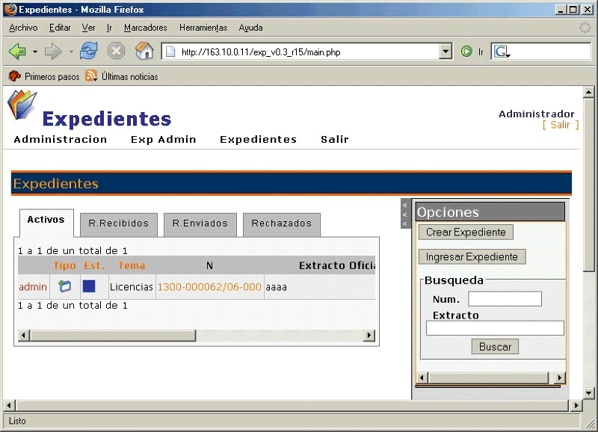

El sistema EXPEDIENTES está pensado para la administración eficiente de documentación en un entorno determinado, abarcando desde grandes estructuras gerenciales hasta pequeñas oficinas particulares. Este software permitirá tener el control de los expedientes desde su generación hasta la finalización de su recorrido dentro del circuito administrativo en el que se lo requiera. Al mismo tiempo, el sistema puede interconectarse con otras dependencias que también lo utilicen, el usuario tiene la posibilidad de rastrear la ubicación exacta de la documentación en un momento determinado, generándose de esta forma un ambiente controlado de circulación de la información. Esto permite establecer mecanismos de auditoria confiables, ya que siempre se tendrá la posibilidad de saber QUIEN, CUANDO y QUE se hizo con determinada información. Como forma de mejorar la administración del sistema, se han implementado tres niveles de accesibilidad de manera que cada uno de los usuarios dispondrá solamente de aquella información que les sea permitida para ese nivel.
Finalmente, este sistema permite un manejo centralizado de la documentación, permitiendo a varias dependencias distintas ser administradas desde un lugar común, lo cual redunda en un mayor control sobre el circuito administrativo general.

COMO UTILIZAR ESTE MANUAL
La documentación aquí presentada incluye una introducción general (este archivo) y una serie de capítulos que están pensados como una unidad temática particular como accesibilidad, creación de expedientes, etc. Simplemente se debe hacer click en el vínculo correspondiente al tema que necesite conocer. Está desarrollado en forma jerárquica, esto es, desde lo más general a lo más específico e incluye distintas imágenes a fin de permitir una mejor visualización de la información propuesta.

CONTENIDO TEMATICO
- Accediendo al sistema
- Qué es un expediente?
- Operando el sistema
- Usuarios
- Glosario

INGRESANDO AL SISTEMA
Para poder utilizar el sistema EXPEDIENTES, el usuario debe indentificarse ante el mismo. Esta es la pantalla que se le presentará al momento de querer conectarse al sistema.
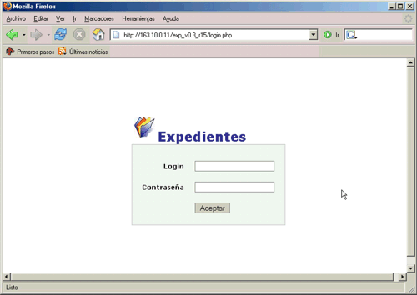

Esto se hará ingresando un nombre de usuario, y su correspondiente clave, que le serán entregadas oportunamente por el administrador del sistema. De esta manera, la pantalla de ingreso a EXPEDIENTES tendrá este aspecto 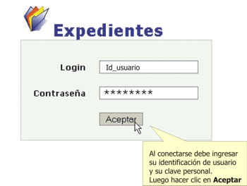

Dependiendo del nivel de accesibilidad otorgado, aparecerá a continuación la pantalla principal del sistema, que presentará la configuración personalizada a partir de su perfil de usuario previamente definido por el administrador del sistema.

QUE ES UN EXPEDIENTE
Como su nombre lo indica, el sistema EXPEDIENTES tiene como eje central de funcionamiento al concepto de expediente. Vamos a analizar que es para el programa, un expediente y como deberá ser entendido dentro de este entorno de trabajo.

- Definición: Se entiende por Expediente a un documento formal con una carátula y que puede constar de un número ilimitado de fojas (hojas). Si se superan las 200 fojas el expediente se dividirá en tantos cuerpos de ese cantidad de fojas como fuere necesario (ordenanza 101)
- Cómo identifico un expediente? Todo expediente dentro de los límites del sistema será identificado de por un número único, correlativo y definido por el sistema dentro de una oficina.
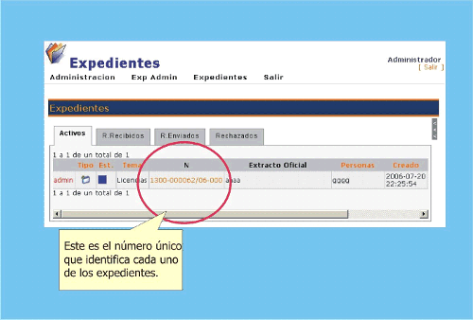
- El número del expediente contiene la información necesaria para su identificación de la siguiente forma dddd-nnnnnn/aa-ccc, de acuerdo al siguiente criterio:
  - dddd: estos cuatro dígitos identifican a la dependencia que inicia el expediente. Si la dependencia X se identifica con el código 1300, todos los expedientes iniciados en la dependencia X tendrán la forma 1300-.... Esto permite una rápida identificación del origen del expediente que estamos tramitando.
  - nnnnnn: los siguientes seis dígitos son el Nº del expediente propiamente dicho. Este será correlativo para cada dependencia y es asignado automáticamente por el sistema.
  - aa: estos dos dígitos representan el año en curso durante el cual se inició el expediente.
  - ccc: los tres dígitos finales hacen referencia al corresponde, donde se asigna el 000 al documento original, y un número creciente sucesivo a los corresponde que se vayan adosando al mismo.
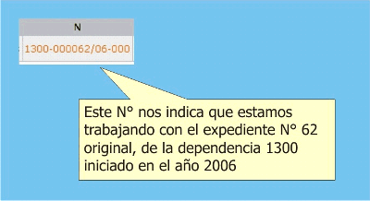

Dentro del sistema un expediente puede tener varios estados dependiendo de la situación en la que se encuentre dentro del circuito administrativo.

ESTADOS POSIBLES DE UN EXPEDIENTE
Aceptado
Es el estado inicial de un expediente cuando es creado o ingresado en el sistema. Puede considerarse este estado como el estado normal de un expediente.

Ocupado
Para realizar determinadas tareas sobre un expediente un usuario necesita tener acceso exclusivo al mismo. En tal caso el expediente queda en este estado hasta que es desocupado o se asienta su pase a otra oficina (ya sea externa o registrada dentro del sistema).

Pendiente
El expediente adopta este estado cuando un usuario realiza un pase del mismo de una oficina a otra (no externa) quedando a la espera de su aceptación o rechazo.
Nota: Cuando se le asiente un pase hacia o desde una oficina externa el expediente queda en estado aceptado automáticamente.
Rechazado
Un expediente queda en este estado cuando un usuario rechaza el expediente (por ejemplo por no cumplir alguna condición). El expediente quedara en estado rechazado hasta que un usuario de la oficina de origen del pase acepte el rechazo, en dicho momento el expediente vuelve a su condición normal en estado aceptado

OPERANDO EL SISTEMA
El sistema EXPEDIENTE presenta dos sectores diferenciados en su pantalla principal.
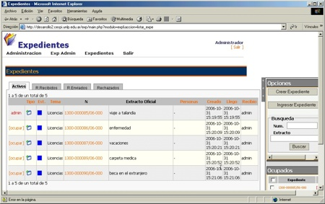
Ocupando la mayor parte la misma se presenta un listado de los expedientes activos en la oficina actual.

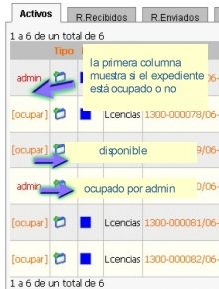

En la primera columna de la tabla queda explicitado cuales son los que están ocupados (están reservados por otro usuario) y aquellos que están disponibles.
En el resto de las columnas se despliega la información correspondiente a cada uno de los expedientes activos, entre otras cosas su número identificatorio, su estado, tema, etc.
El menú lateral
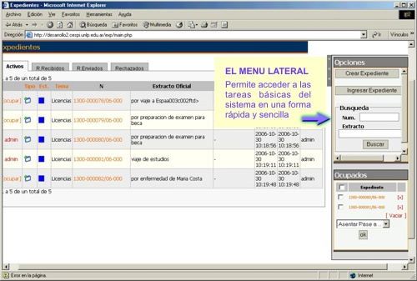
Sobre el sector derecho de la pantalla se presenta un menú lateral, que permite, en su parte superior, realizar las operaciones básicas de Agregar, Ingresar o Buscar un expediente.
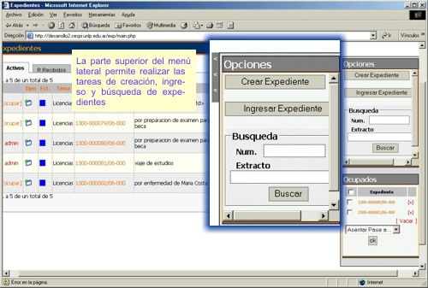
La parte inferior del mismo permite al usuario visualizar cuales son los expedientes que tiene ocupados y asentar el pase del/los mismos a otra oficina.
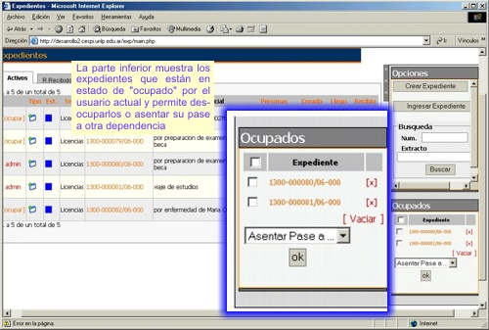
Esta pantalla principal EXPEDIENTES presenta cuatro lengüetas donde el usuario puede acceder a información del estado de los expedientes según el siguiente criterio básico:
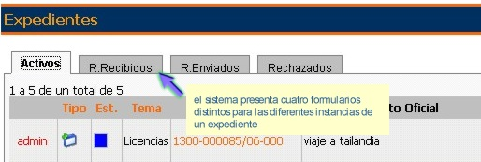
EXPEDIENTES ACTIVOS: en este formulario aparecen todos los expedientes que se encuentran actualmente en la oficina del usuario.
REMITOS RECIBIDOS: en este apartado se listan los remitos con expedientes que tienen pase a la oficina actual y todavía tienen un expediente pendiente. Cuando un expediente es aceptado o rechazado el remito deja de aparecer.
REMITOS ENVIADOS: este formulario consigna los remitos enviados desde la oficina actual a otras y que se encuentran pendientes de aceptación o rechazo.
REMITOS RECHAZADOS: esta pantalla permite al usuario acceder a la información referida a los remitos que han sido rechazados por otra oficina/dependencia y el motivo del mismo. Una vez aceptado el rechazo el mismo pasa a la lista de expedientes ACTIVOS.

Trabajando con los expedientes
Indica cuales son las funciones disponibles para trabajar con expedientes. La pantalla presenta el siguiente aspecto:

Funciones del sistema

A continuación presentamos las funciones más comunes que se pueden realizar dentro del sistema EXPEDIENTES y las trataremos por separado:
- Crear un expediente
- Ingresar un expediente
- Asentar un pase a otra oficina
- Asentar un pase a una oficina externa
- Imprimir un carátula
- Asentar un pase desde una oficina externa a la oficina del usuario
- Agregar un expediente
- Desagregar un expediente

Crear un Expediente

Esta función permite crear un nuevo expediente e ingresarlo en el sistema. El formulario presenta una serie de campos que deberán ser completados por el usuario según se muestra aquí abajo.
Debe tenerse en cuenta que el número de expediente no será ingresado por el usuario sino que el sistema se encargará de generarlo, siguiendo un ordene creciente dentro de la dependencia.
El tipo y tema del expediente deberán seleccionarse de las opciones disponibles que provea el administrador.
El formulario para crear un nuevo expediente presenta el siguiente aspecto.
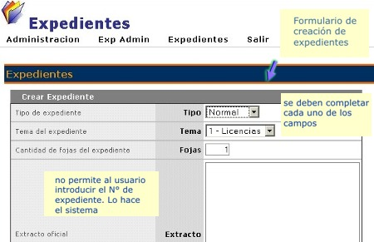

Ingresar un Expediente
Esta función permite al usuario introducir en el sistema un expediente que tiene origen en una oficina o dependencia que no forma parte del sistema, pero del cual quiere seguirse el rastro dentro del circuito administrativo.
Es por eso que el usuario en este caso puede asignarle un número manualmente y a partir de ese momento, quedará como un expediente activo más dentro del sistema
El formulario de ingreso de datos es similar al que se utiliza para crear un formulario nuevo y las restricciones respecto al tipo y tema del mismo son las mismas que en ese caso.
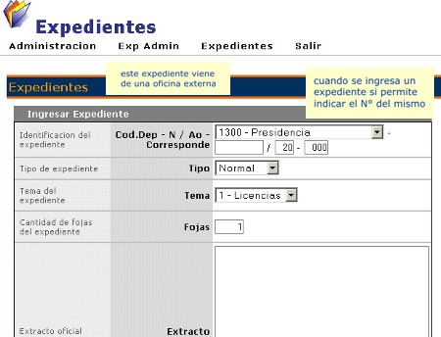

Asentar un pase a otra oficina
Esta función permite al usuario realizar el pase de una oficina a otra.
Para ello el usuario debe primero ocupar el expediente. Los expedientes que están siendo ocupados por el usuario actual, aparecen en la parte inferior del menú lateral.

Al seleccionar la opción "Asentar pase a" y hacer clic en el botón "OK" el sistema presentará una pantalla donde se seleccionará la oficina a donde se quiere dirigir al expediente.
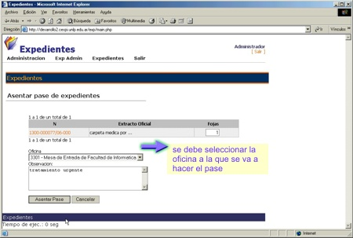
Una vez asentado el pase, el sistema da la posibilidad al usuario de imprimir el remito correspondiente a la transacción.
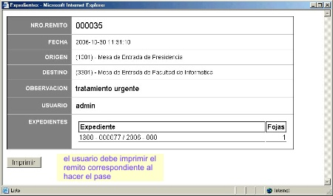
Una vez realizada la operación, el remito enviado quedará registrado en el listado de Remitos Enviados, y no quedará como un expediente activo en esa oficina.
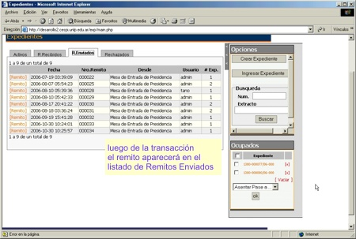

USUARIOS

Tipo de usuarios
El sistema admite tres categorías de usuarios:
- Estándar
- Administrador de dependencia
- Administrador general

Usuario Estándar
Funciones permitidas a un usuario estándar
Aceptar Expediente
Un expediente es pasible de ser aceptado cuando está acompañado por su correspondiente remito. En el sistema debe aparecer un pase de ese expediente en estado "pendiente" cuya oficina de destino debe coincidir con la del usuario que acepta el expediente.
Rechazar Expediente
Un expediente puede ser rechazado si está acompañado de su correspondiente remito. En el sistema debe especificarse el motivo de rechazo. (ausencia o falta de hojas). Al igual que en el caso de aceptación, debe existir en el sistema un estado de "pendiente" para dicho expediente y asimismo la oficina receptora del pase debe ser la misma que la del usuario que acepta el expediente.
Imprimir Remito
Mediante esta función se puede imprimir el remito que debe acompañar al expediente para ser pasado de una oficina (o dependencia) a otra.
Imprimir Carátula
Mediante esta función se puede imprimir la carátula real del expediente para ser adjuntada el mismo físicamente.
Agregar Expediente
Esta función permite agregar un expediente a otro ya existente. Se proveen dos formar de agregado: "común" o "por cuerda floja". Para poder agregar un expediente a otro, ambos deben estar en estado de "ocupado".
Desagregar Expediente
Esta función permite la separación física de un expediente de otro, estando los dos en estado "ocupado".
Crear Expediente
Un expediente toma existencia en el sistema cuando es creado. Se le asigna un "número" automáticamente y queda activo en la oficina del usuario que lo creó.
Ingresar Expediente
Esta función es similar a la de creación, pero con la diferencia que se le puede asignar un número manualmente. Esto permite darle entrada al sistema a expedientes que no se crearon en el mismo, pero de los cuales se quiere tener registro.
Ocupar Expediente
Mediante esta función, un usuario se asegura el acceso exclusivo a un expediente. Varias funciones del sistema requieren que el expediente se encuentre en este estado.
Desocupar Expediente
Esta función permite a un usuario liberar un expediente de manera que cualquier otro usuario pueda acceder al mismo.
Asentar pase
Permite marcar el pase de uno o más expedientes de una oficina de "origen" a otra de "destino" dentro una dependencia. Los expedientes quedan en estado de "pendiente" hasta que un usuario en la oficina "destino" lo/s "acepta" o "rechaza"
Cuando la oficina "destino" es "externa" los expedientes quedan automáticamente en estado de "aceptado", pues al ser una oficina "externa" no hay usuarios que puedan aceptarlos o rechazarlos.
Al mismo tiempo esos quedan disponibles para que cualquier usuario pueda asentar un pase a su oficina.

Usuario Administrador de Dependencia
El Administrador de Dependencia es un usuario estándar pero que además puede cumplir funciones administrativas en el sistema dentro del marco de su dependencia.
Funciones administrativas
Alta de Temas
Mediante esta función el Administrador de Dependencia puede agregar un "tema" al conjunto de temas disponible dentro de la dependencia.
Baja de Temas
Mediante esta función el Administrador de Dependencia puede eliminar un "tema" del conjunto de temas disponible dentro de la dependencia.
Modificación de Temas
Mediante esta función el Administrador de Dependencia puede cambiar el contenido un "tema" del conjunto de temas disponible dentro de la dependencia.
Editar dependencia
Esta función permite modificar los elementos del sistema para la dependencia que el administra, no pudiendo realizar modificación alguna más allá de la misma.
Alta de Oficinas
Mediante esta función el Administrador de Dependencia puede agregar una "oficina" al conjunto de oficinas que componen la dependencia.
Modificación de Oficinas
Mediante esta función el Administrador de Dependencia puede editar una "oficina" del conjunto de oficinas que componen la dependencia.
Baja de Oficinas
Mediante esta función el Administrador de Dependencia puede eliminar una "oficina" del conjunto de oficinas que componen la dependencia.
Desocupar (Todos los Expedientes de un usuario)
El Administrador de Dependencia puede "desocupar" todos los expedientes de un usuario estándar dentro de su dependencia.
Alta de Usuarios
Esta función permite al Administrador de Dependencia agregar un usuario al sistema dentro del marco de la dependencia que el administra.
Modificación de Usuarios
Esta función permite al Administrador de Dependencia actualizar la información almacenada de un usuario registrado en el sistema dentro del marco de la dependencia que el administra.
Baja de Usuarios
Esta función permite al Administrador de Dependencia eliminar un usuario del sistema dentro del marco de la dependencia que el administra.
Ver Log
Mediante esta función el Administrador de Dependencia puede acceder al registro de movimientos realizados dentro de su dependencia.

Usuario Administrador General
Este usuario es único en el sistema. Para conectarse debe identificarse como "admin" y no puede ser eliminado del sistema. Puede ser "editado" solamente por el usuario administrador mismo. Además de las funciones permitidas para el Administrador de Dependencia suma las siguientes:

Funciones administrativas
Alta de Dependencias
Mediante esta función el Administrador General puede ingresar nuevas dependencias al sistema.
Modificación de Dependencias
Mediante esta función el Administrador General puede actualizar la información almacenada de cada una de las dependencias registradas en el sistema.
Baja de Dependencia
Mediante esta función el Administrador General puede eliminar cualquiera de las dependencias registradas en el sistema.

GLOSARIO
A continuación presentamos una serie de definiciones de conceptos manejados dentro de esta documentación:
Oficina origen: es el lugar desde donde se asienta el pase de un expediente a otro. Es desde donde es traspasado físicamente junto con un remito que evidencia dicha operación.
Oficina destino: es el lugar donde es recibido un expediente y su correspondiente remito. En este punto el expediente recibido puede ser rechazado o aceptado, según cumpla o no las condiciones especificadas en el remito.
Corresponde: es físicamente similar a un expediente, pero este siempre está vinculado a un expediente original. El número de corresponde es idéntico al del expediente original, pero se numeran en forma creciente a partir del 001. Si el corresponde se inicia en un año distinto, también en su numeración cambian los dígitos correspondientes.
Remito: documento físico que se adjunta con el expediente cada vez que se pasa el mismo de una oficina a otra. Para que un expediente quede aceptado debe estar firmado por quien lo recibe.
Agregado: un expediente puede tener otros expedientes o corresponde agregados. Estos recorren el circuito administrativo acompañando al expediente principal hasta que es desglosado o archivado. Un agregado puede adjuntarse de dos formas:
- Común: cuando tienen información común se adjuntan con un broche
- Cuerda floja: cuando el agregado solo se adjunta en carácter de material informativo, se unen con un hilo (cuerda) de 10 cm.
Pase: es el movimiento de un expediente, de una oficina origen a una oficina destino, que puede involucrar eventualmente distintas dependencias. El seguimiento de los pases permite determinar su ubicación en el circuito administrativo. Todo pase es confirmado mediante la firma del remito adjunto por la persona que lo recibe.
Tema: Especifica el tema asociado al incidente. Se apunta a que en el nuevo sistema todas las oficinas compartan la lista de temas.
Cada administrador de dependencia puede incorporar nuevos temas, pero no puede eliminarlos.
El único que puede actualmente eliminar temas es el administrador general del sistema.
Oficina: Subdivision de dependencia donde trabajan una o más personas. Cada expediente se encuentra en una y solo una oficina a la vez.
Cada oficina puede crear, enviar y recibir expedientes desde y hacia otras oficinas. Toda oficina depende de una dependencia
Ej. Mesa de entrada de presidencia, sistemas, son oficinas de la dependencia "Presidencia"
Dependencia: Agrupación lógica de oficinas. ej Presidencia, Facultad de Informática, Facultad de Agronomía, etc...
Tipo expediente: Tipificación de expedientes. actualmente no está implementada en el sistema, pero puede utilizarse con un criterio a definir.
Extracto oficial: Texto que explica de que trata un expediente.
Es un texto de no más de cuarta carilla. Va en la carátula junto con el tema, oficina origen y personas asociadas.
Personas asociadas: Texto que explicita las personas referenciadas en el expediente. Ej. Si el expediente es acerca de una licencia, probablemente en Personas asociadas este escrito el nombre de la persona que se toma licencia.
Expediente activo: Es el estado inicial de un expediente. Cuando se crea está en estado ACTIVO hasta que se archiva y pasa a estar en estado ARCHIVADO con un número de archivo distinto al nro. de expediente. Un expediente archivado se puede re-abrir y estar nuevamente en estado ACTIVO, pero mantiene el número de archivo para cuando sea rearchivado.
El por que del número de archivo, es porque cada expediente llega en distinto orden al archivo, y por lo tanto seria complicado ordenarlos por el numero original, es por eso que se le asigna un nuevo número secuencial del archivo.
En el sistema actualmente no están implementadas la funciones de archivar ni re-abrir.

